Оргкомитет: Н. П. Гринцер, И. В. Ершова, Е. М. Луценко, В. А. Мильчина, Н. А. Пастушкова, О. В. Cмолицкая.

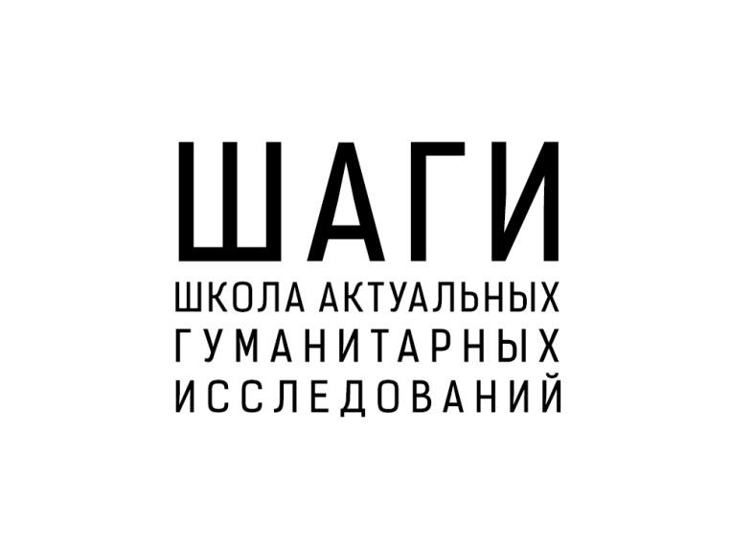

Российская академия народного хозяйства и государственной службы при Президенте Российской Федерации Институт общественных наук Школа актуальных гуманитарных исследований Лаборатория историко-литературных исследований

Всероссийская научная конференция
«Права оригинала и права переводчика: что переводчик вправе сделать с текстом?»

9–10 октября 2026
ул. Черняховского, д. 9, стр. 1, ауд. 405.

ПРОГРАММА

День первый. 9 октября.
Ауд. 405
Утреннее заседание (12.00–14.00)
Заседание ведут Чекалов К.А., Луценко Е.М.

Мильчина В.А. (РГГУ, РАНХиГС). «От Варьете в пяти шагах…»: на сколько шагов переводчик может отойти от оригинала?
Смолицкая О.В. (РАНХиГС). «Атос погрозил кулаком небу». Опыт редактирования старого перевода романа А. Дюма-отца «Три мушкетера».
Шайтанов И.О. (РГГУ, РАНХиГС). Варианты байронизма в русском переводе лирики Байрона
Липкин М.М. (Литературный институт им. А. М. Горького). Переводить поэзию поэзией.

14.00–14.30 Кофе-брейк

14.30–15.00 – презентация номера журнала «ШАГИ/Steps» (2026. Т.12. № 2. «Архаизация и модернизация в литературе»)
В презентации участвуют:
Луценко Е. М., Мильчина В. А., Смолицкая О. В.

Дневное заседание (15.00–16.30)

Заседание ведет Н. А. Пастушкова
Чекалов К.А. (ИМЛИ РАН, РАНХиГС). «Марк-нигилист» и «Обрыв»: французская трансформация романа И. А. Гончарова в литературно-идеологическом контексте 1880-х годов.
Луценко Е.М. (РГГУ, РАНХиГС). О том, как балетная туфелька превратилась в калошу: Бальмонт versus Шершеневич.
Нуриев В.А. (ИНИОН РАН). Перевод песен, агитационных плакатов, реалий: о «договаривании» за автора.

16.30–17.00 Кофе-брейк

Вечернее заседание (17.00–18.30)
Заседание ведет О. В. Смолицкая

Борисенко А.Л. (МГУ). «Если надо объяснять…»: переводчик как толкователь оригинала.
Межерицкая О.И. (ИЛИ РАН). Латинские гуманистические издания древнегреческих ораторов: проблема перевода и адаптации текста.
Пастушкова Н.А. (РАНХиГС). Андалузский колорит в речи Хуана Гальярдо и его передача в русских переводах: между экзотизацией и адаптацией.

Регламент доклада – 20 минут

